产品说明书

产品说明：
一、外观及按键功能描述：
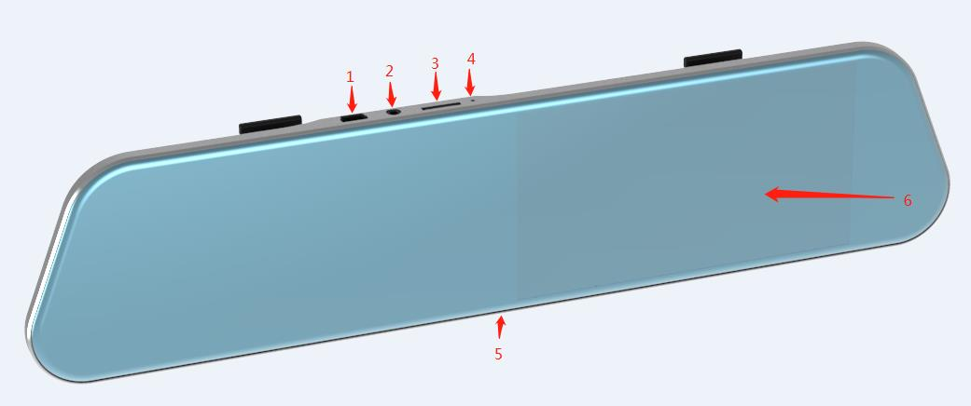

1）USB数据接口 2）AV-IN后拉摄像头接口 3）TF卡槽
4）RESET 5）电源开关按钮/屏保按钮 6）LCD屏
二、按键功能说明：
1）USB数据接口
USB数据接口，①用于连接PC传输数据；②用于连接外接电源给电池充电或提供工作电源。

2）AV-IN后拉摄像头接口
用于连接后拉摄像头。

3）TF卡槽
存储卡插槽。

- RESET
当机重启恢复孔。

5）电源开关按钮/屏保按钮
播放视频或者有声文件的扩音孔，操作音提醒。短按屏保，长按开/关机。

6）LCD屏
图像显示屏。

一、功能描述

主界面
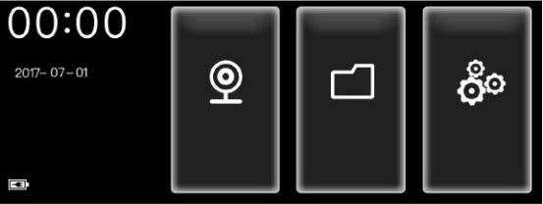
1.行车记录
录像/拍照设置
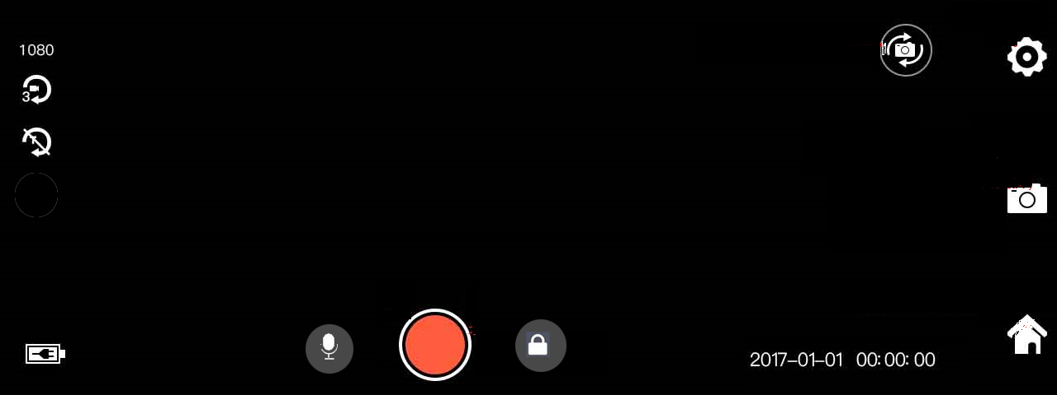
进入主菜单
录像暂停/启动
拍照模式（确认拍照）
录像/拍照
切换
前录后录切换

2.文件管理

进入文件管理后可以浏览前录、后录视频和拍照相片，找到需要回放的文
件，轻触即可播放。
3. 设置菜单界面
3.系统设置

a. 屏幕保护

点开屏幕保护可以设置“关闭”“30秒”“60秒”“120秒”。
屏幕保护设置“关闭”，记录仪屏幕保持长亮；设置“30秒”“60秒”
“120秒”，会在相应时长倒数结束后息屏。

b. 自动关机

点开自动关机可以设置“关闭”“3分钟”“5分钟”“10分钟”。
自动关机设置“关闭”，记录仪不会自动关机（车辆熄火除外）;
设置“3分钟”“5分钟”“10分钟”，会在相应时长倒数结束后自
动关机。

c. 光源频率

设置默认50Hz即可。

d. 按键声音

点开按键声音可以设置“关闭”按键/触摸声音和“打开”按键/触摸声
音。

e. 语言设置

根据需求可以设置“简体中文”“繁体中文”“English”。

f. 日期时间

日期时间设定好点确定后，系统即可更改当前设置日期和时间。

【注意】为了有效记录行车安全事故的取证日期和时间，在使用本机前请
设置正确的日期和时间。

g. 车牌号码

点开车牌号码可以自定义记录仪上面的车牌号。

h. 格式化

插入内存状态下点开“格式化”后，再点“确定”即可格式化所以图片、
视频（包括加锁视频）。

i. 默认设置

点开“默认设置”后，再点“确定”即可恢复系统默认设置。

j.版本号

主机版本信息。

4.电源键

功能一：开关机功能
在关机状态下，长按 2秒钟【电源键】可开启本机电源，机器自动开始
工作。
在开机状态下长按【电源键】并保持 2秒钟本机自动保存录像文件及用
户设置并关机。
功能二：关闭显示屏功能
在开机状态短按【电源键】机器将关闭显示屏，再次点按开启显示屏。

5. 复位键

在机器死机不能正常开关机的情况下，按复位键，复位机器重新开机。

二、安装指南

1.关闭汽车发动机。

2.将 TF 卡插入记录仪卡槽中。

【注意】请使用高速 TF 卡（Class10），容量不小于 4G，TF 卡最大支32GB。

3.将记录仪用橡胶绑带固定于汽车的原后视镜上。

4.将车载充电器插入汽车点烟器中，根据配置选择降压线需要取电汽车电源，打开保险盒正确把B+、ACC、GND正确连接。

5.用充电延长线将记录仪的 USB接口和车载充电器连接起来。

【注意】布线时可将充电延长线沿汽车挡风玻璃边缘敷设。

6.将后置摄像头安装在车辆后部，安装时注意方向。布线可沿车辆顶棚敷设。安装完成后将后插头接入记录仪后置摄像头接口。

7.调整镜头位置，确保镜头与地面保持水平。

8.发动引擎，检查机器是否已安装正确。
请注意检查显示屏上的画面是否正常，如显示画面为倒像，请及时与我们
联络。
【注意】当机器安装正确，系统工作指示灯点亮；机器启动进入记录状
态，录像指示灯闪烁。

- 功能简介

- 使用自动记录功能

启动汽车发动机，记录仪自动启动并开启记录功能，充电指示灯点亮，录像指示灯闪烁。关闭汽车发动机，记录仪自动保存记录内容并关机。记录的影像分段保存于 TF卡上，当 TF卡存储满后记录仪将覆盖较早前录制的影像。记录的时间段可自行在菜单中设置，范围为 1分钟/3分钟/5分钟/关闭四个档。
【注意】
- 如果选择为“1/3/5”分钟这三个档中的任意一档时，当 TF卡存储满后记录仪将覆盖较早前录制的影像。
b. 如果选择“关闭”，则以 3分钟一个文件进行保存，当卡满后不会继续录。
c. 前、后摄像头的录像保存于 TF卡的“DCIMA”中的“1”“2”文件夹中。

- 使用手动记录功能

按记录仪【电源键】，记录仪启动后点记录仪界面“红色圆”点开始录像，录像小圆点闪烁并显示录制时长。如需关机则长按【电源键】2秒，记录仪即可自动保存记录并关机。

- 碰撞感应功能

本机内置碰撞感应器(G-sensor)，如果发生严重车辆碰撞，记录仪会锁定事故发生时的本段录像保存为一个特殊影像，同时显示屏左上角显示锁的图标，被锁定的影像不会被循环覆盖。

【提示】

a.锁定的录像文件名为 SOS开头，普通记录文件为 REC开头。
b.碰撞感应器（G-sensor）支持灵敏度调节，可根据实际需要在设置菜单
中自行更改设置。

- 一键静音功能

在工作状态下轻触屏幕上的“话筒”图标，屏幕上的“话筒”变为禁止图标，表示录像录音功能已关闭，此时记录仪只记录图像而不记录声音。再次轻触屏幕上的“话筒”图标，屏幕左上角的“话筒”变为录音图标，表示恢复录音功能。
【提示】设置会自动保存，再次开机后无需设置静音功能。

- U盘模式

将记录仪通过数据线连接计算机 USB接口，屏幕存储器模式、摄像机模式、记录仪模式、三种可选模式，选择存储器模式，进入U盘模式。

- 倒车可视

首先，必须把车充连接好记录仪，后拉线摄像头上的红线连接倒车灯。插车充机器会自动启动录像状态，在任意状态下如果有倒车，会显示倒车影像。结束倒车可视后机器自动返回录像模式。

